TAREA Nro 1
Univ. Caleb Rodrigo Coronado Maqueda C.I: 13262938 R.U: 107556
Activamos la verificación de dos pasos
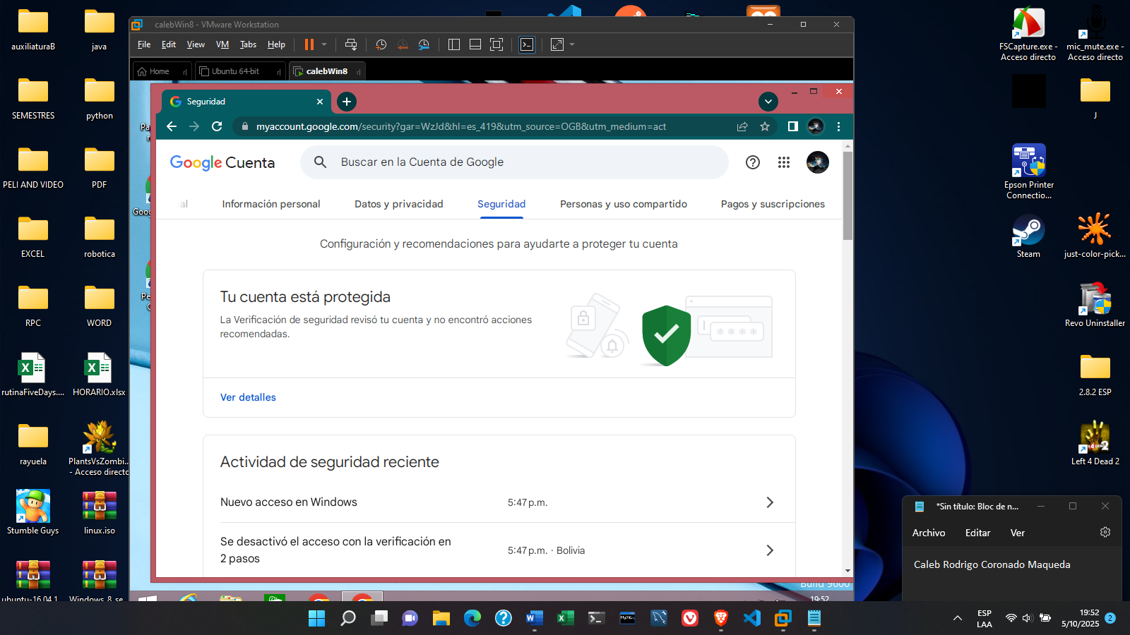
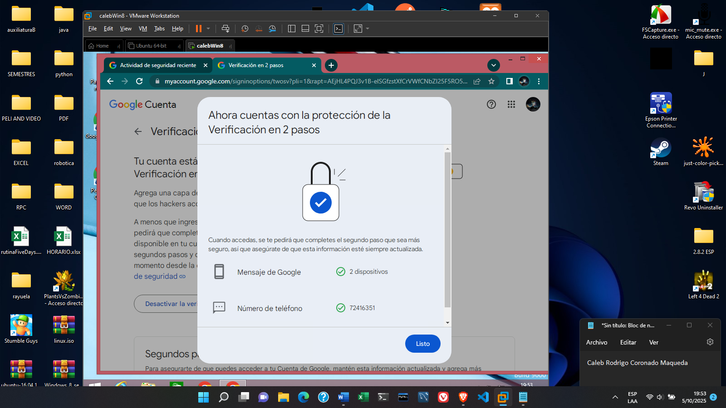
Creamos una contraseña de aplicación “hacking”
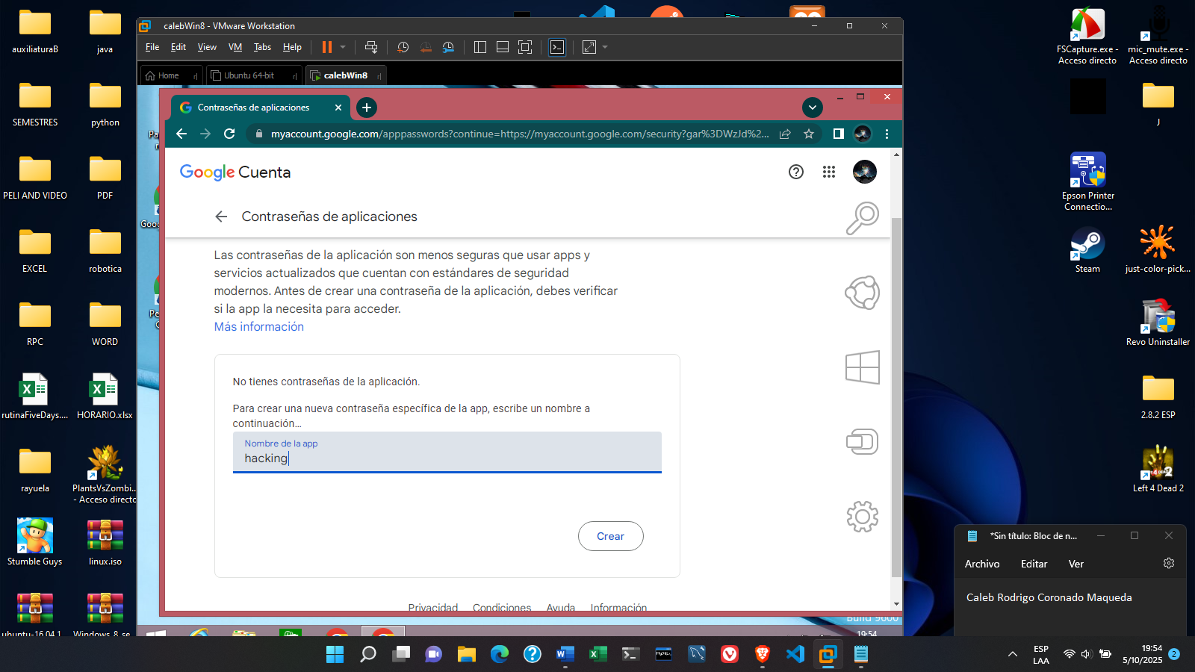
Guardamos la contraseña ya que es una herramienta sorpresa que nos ayudara más tarde.
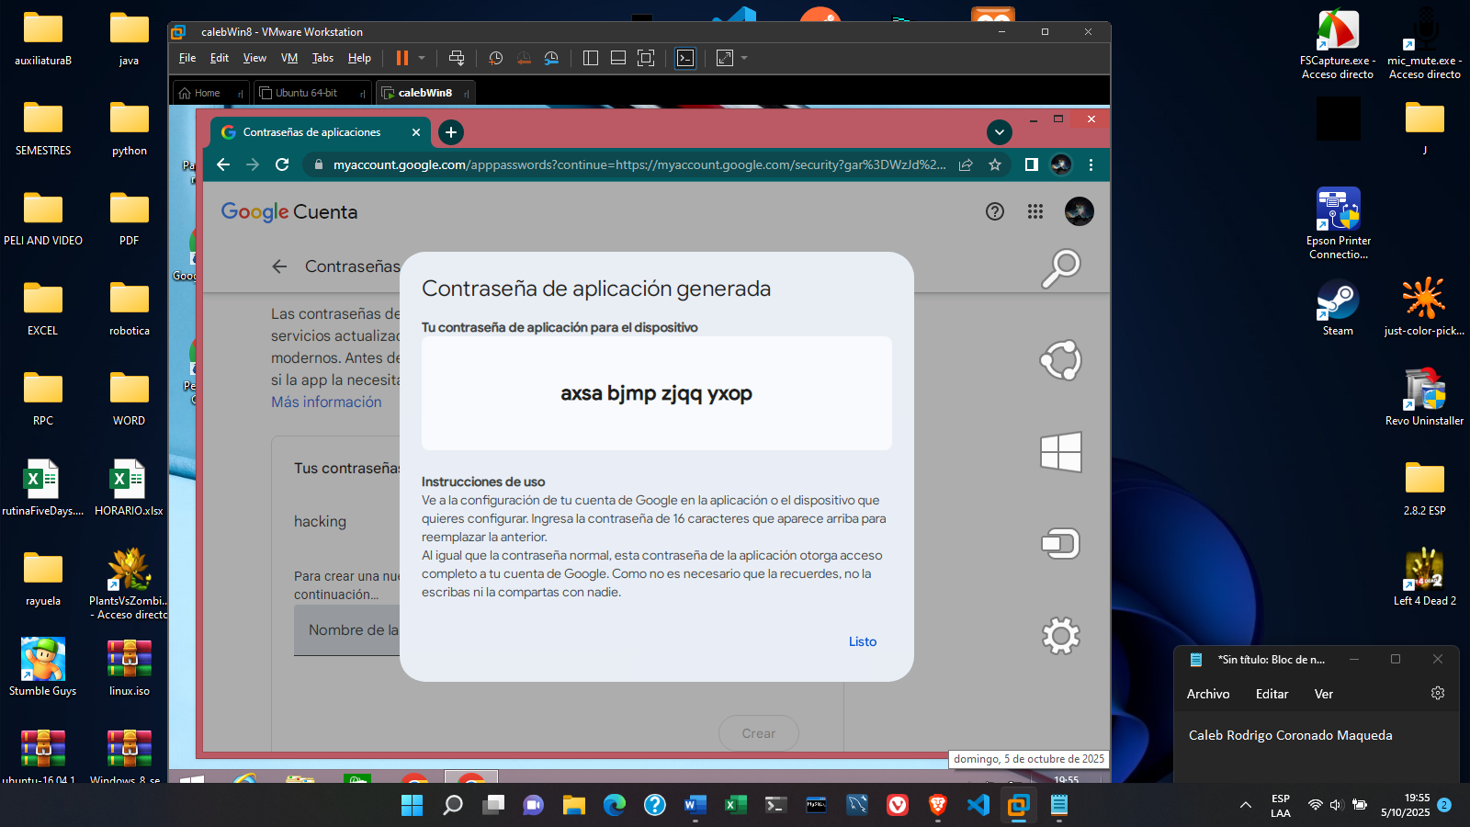
Actualizamos parámetros y verificamos que Python este instalado en el S.O. y la existencia de la carpeta de “keylogger and log”.
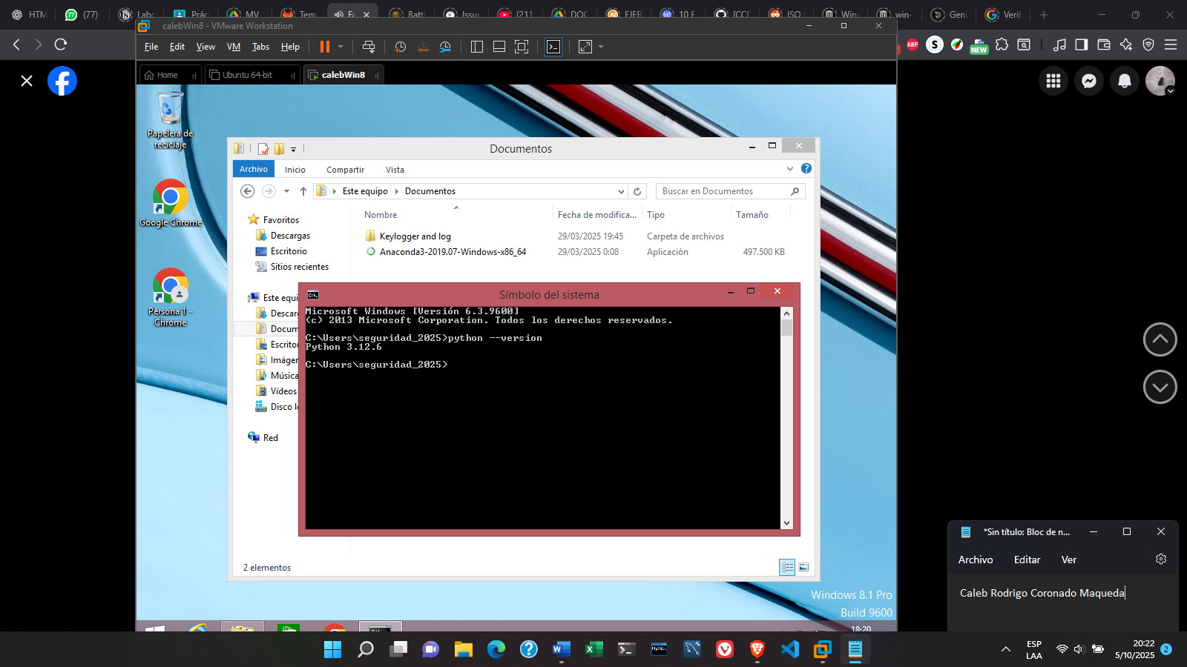
Click en la carpeta y click derecho en log y abrir con IDLE
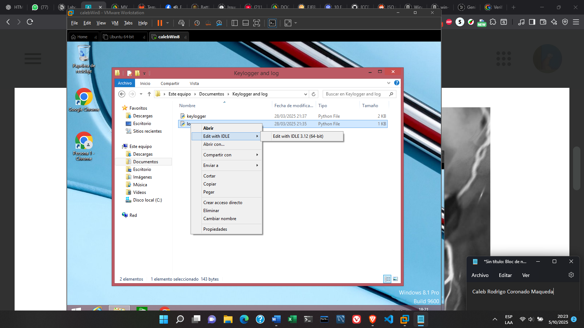
Reemplazamos por nuestro correo y la contraseña será la que nos apareció y dije que será una herramienta que nos ayudara más tarde. (Guardamos y cerramos)
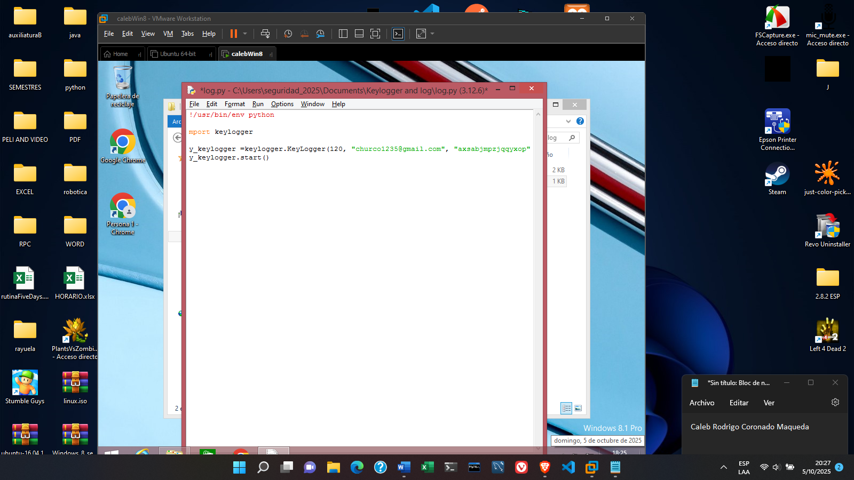
Abrimos keylogger y verificamos que este el Gmail en el comando.
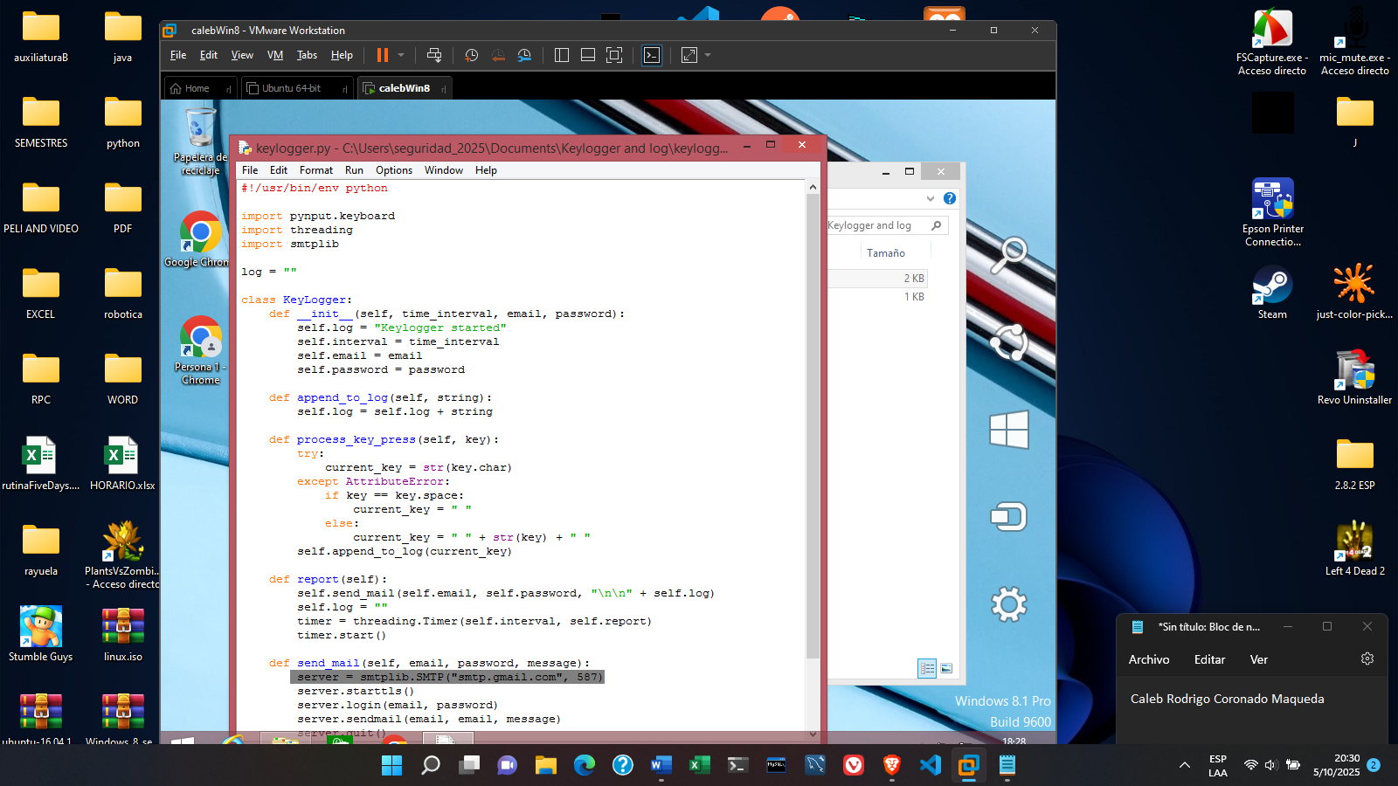
Instalamos conda
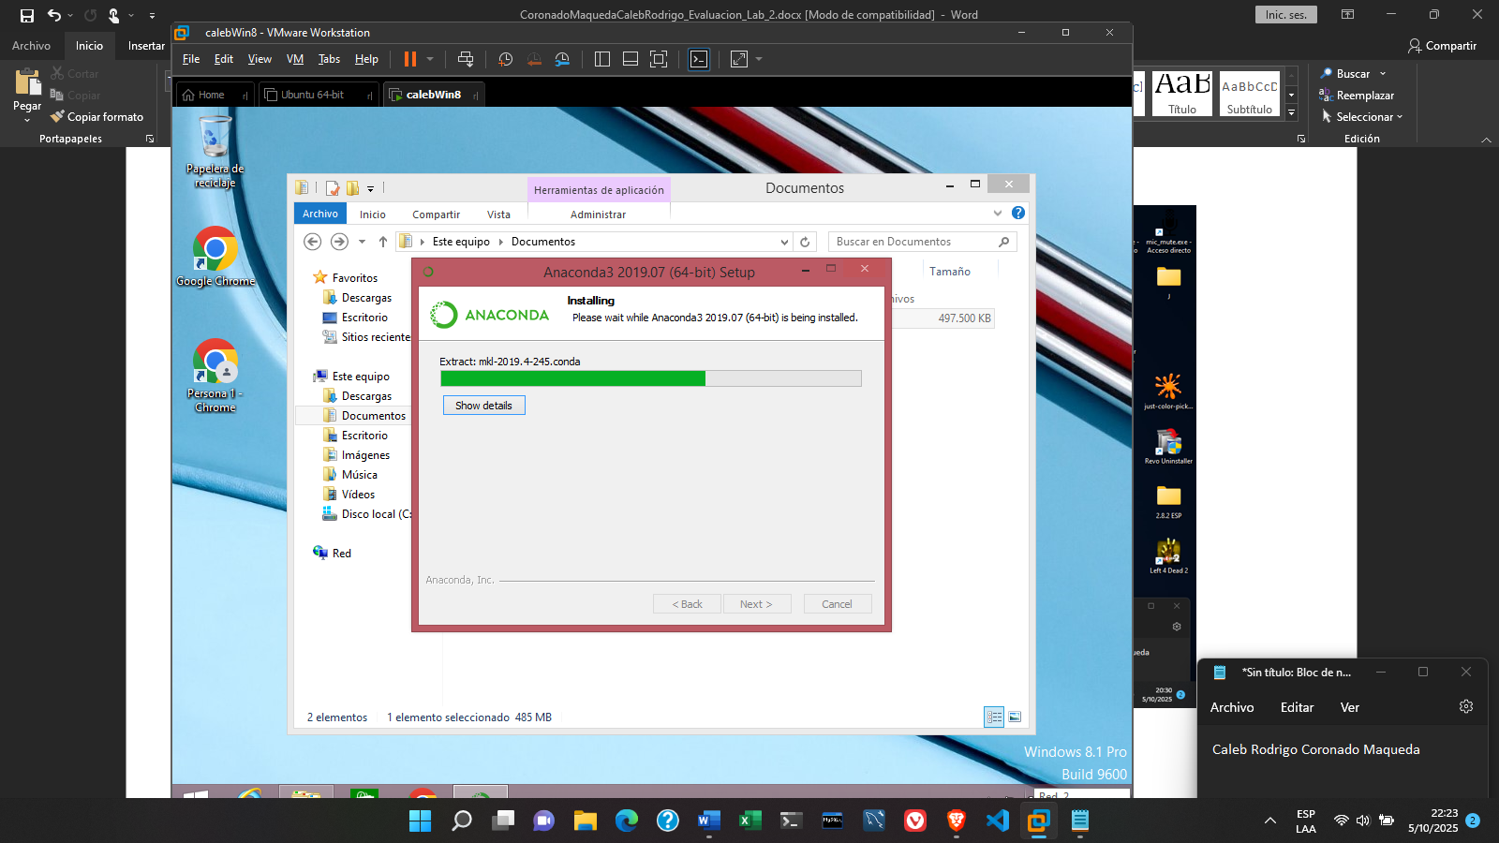
Activamos anaconda 3
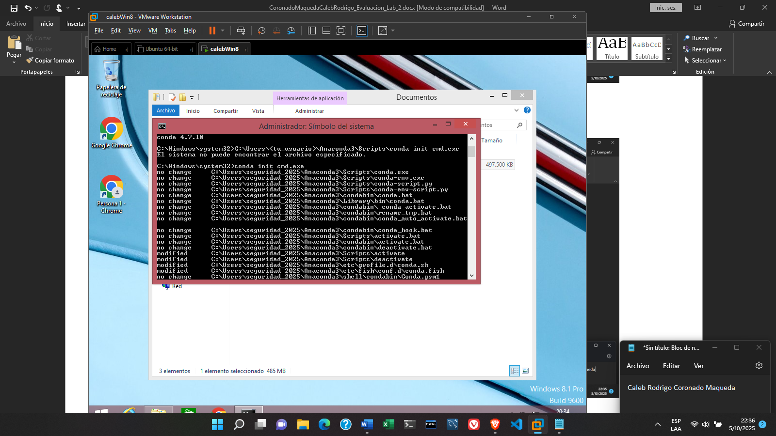
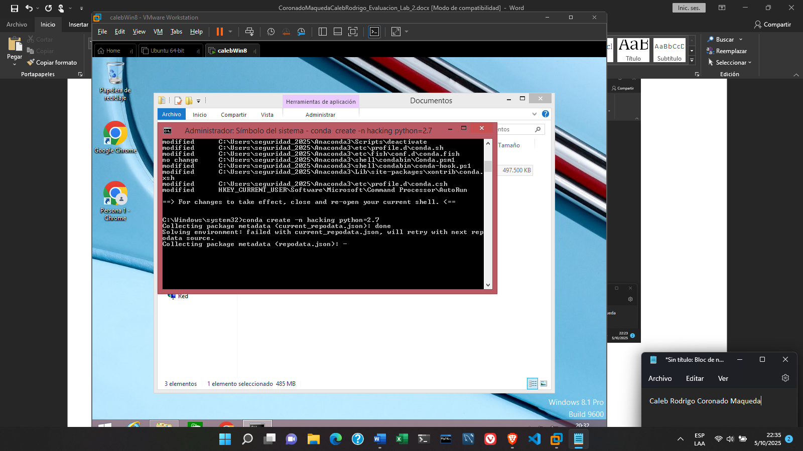
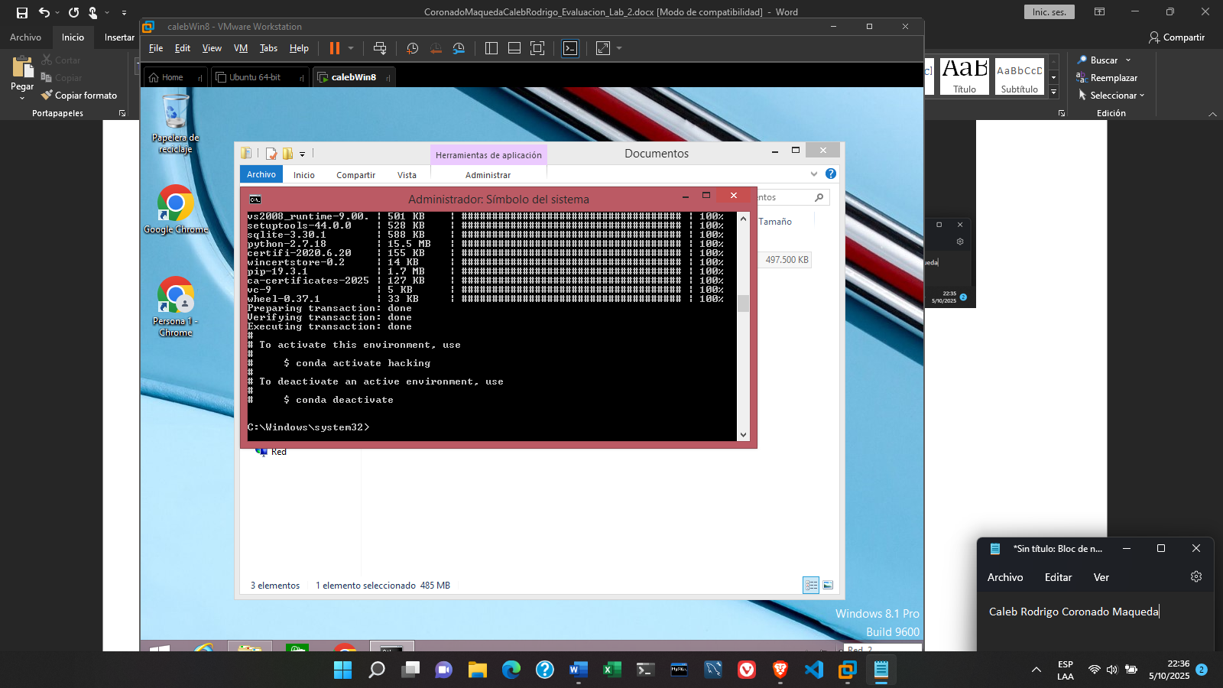
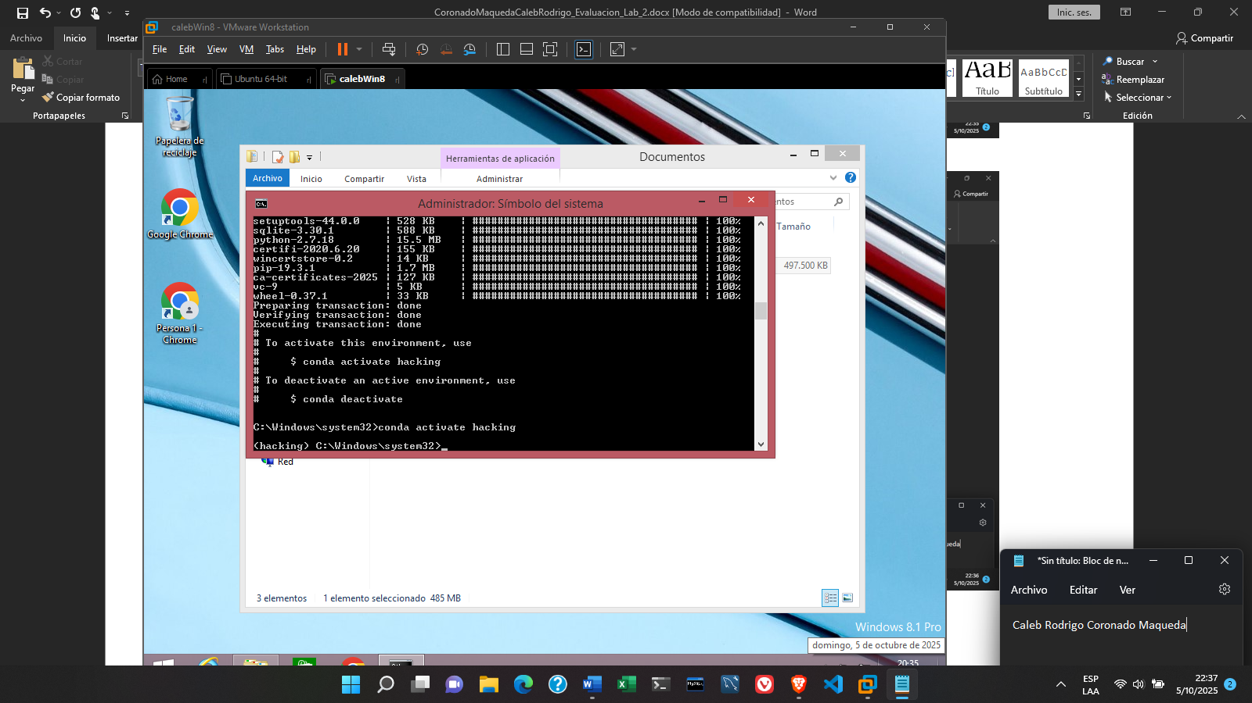
Instalamos pynput
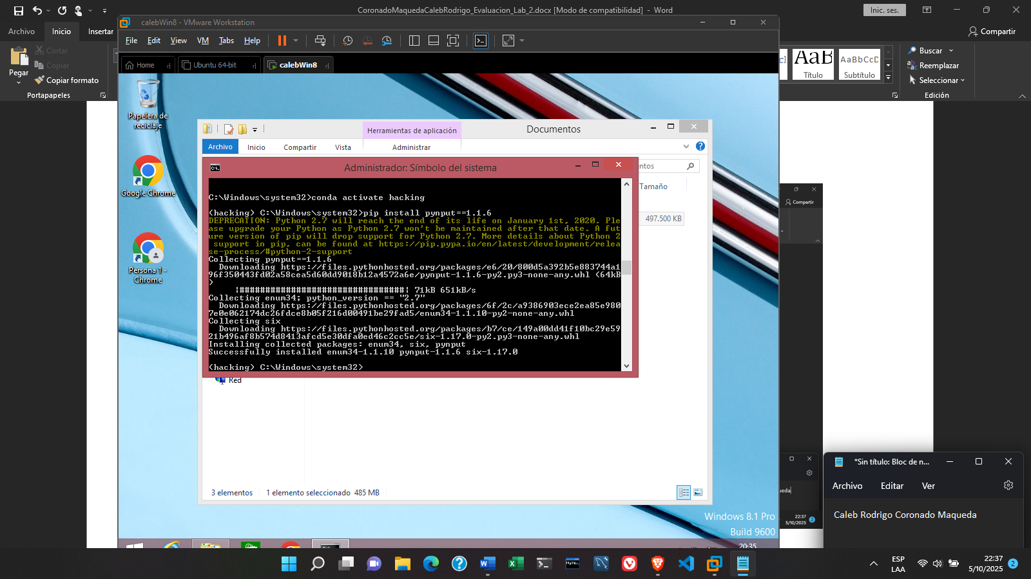
Ingresamos con cd a la ruta donde están nuestros archivos keylogger y log
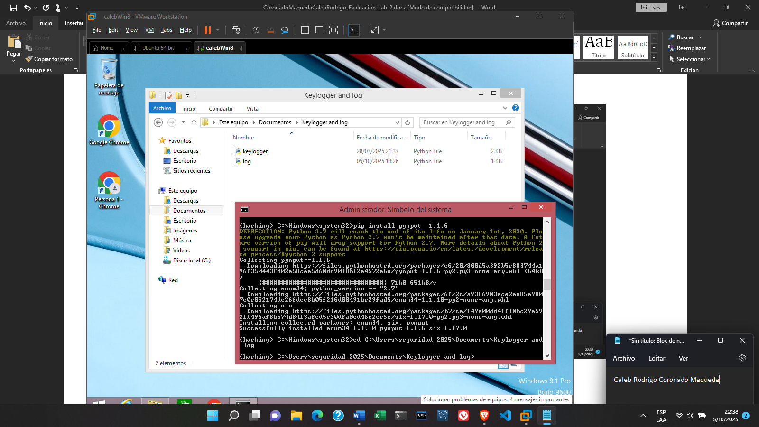
Descargamos pyinstaller (se tarda más de una hora)
